**分配定价过程**

**一．说明**

    模块：SD。

    本文是在SAP系统后台，对销售范围、确定定价过程、客户的定价过程等作为一个组合，对这个组合分配定价过程。这样在创建销售订单时，就可以根据以上几个要素来确定定价过程，其中确定定价过程来自销售凭证类型的参数，客户的定价过程来自客户的主数据。

**二．示例数据**

|  |  |  |
| --- | --- | --- |
| **项目** | **R/O** | **数据** |
| 销售组织(SOrg.) | R | C100 |
| 分销渠道(DChl) | R | D1 |
| 产品组(DV) | R | C1 |
| 确定定价过程(DoPr) | R | A 标准 |
| 客户的定价过程(CuPP) | R | 1 标准 |
| 定价过程(PnPr.) | R | RVAACN 标准 |
| 快速输入的建议条件类型 | O | <空> |

（R/O列：R必输；O选输。）

表1 示例数据

**销售组织、分销渠道、产品组**的组合就是**销售范围**，在创建销售订单时需要确定销售范围，详见《[定义销售范围](http://blog.sina.com.cn/s/blog_4e997c670100e7x2.html)》。

**确定定价过程**：它是销售凭证类型中的参数，用TCODE：VOV8维护条目，可在事物流→凭证定价过程查看相应值。(IMG路径：SAP 用户化实施指南→销售和分销→销售→销售单据→销售凭证抬头→定义销售凭证类型)

**定价过程**：维护值在客户主数据销售组织视图→销售标签页→定价/统计组→客户定价过程，详见《[客户主数据_销售范围视图](http://blog.sina.com.cn/s/blog_4e997c670100ejnf.html)》。

**三．操作**

|  |  |
| --- | --- |
| **IMG路径** | **TCODE** |
| SAP 用户化实施指南→销售和分销→基本功能→定价→定价控制→定义并分配定价过程 <定义定价程序确定> | OVKK |

表2操作路径

    进入维护界面的方法有两种，均按表2所示：

* 按后台IMG路径进入，如图1所示，弹出图2对话框，双击“定义定价程序确定”项进入图3界面：
* 在前台输入事物码OVKK，进入图3界面。

[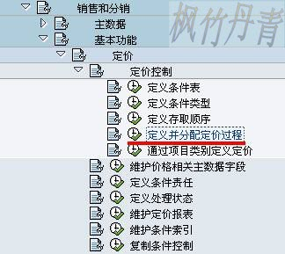](http://photo.blog.sina.com.cn/showpic.html#blogid=4e997c670100e9ab&url=http://s5.sinaimg.cn/orignal/4e997c67g832d4d253014)  
图1 后台路径

[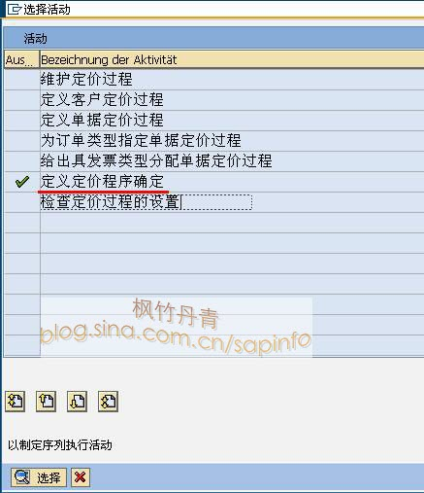](http://photo.blog.sina.com.cn/showpic.html#blogid=4e997c670100e9ab&url=http://s13.sinaimg.cn/orignal/4e997c67g832d4d347edc)

图2选择维护对话框

[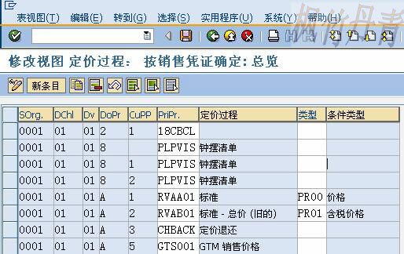](http://photo.blog.sina.com.cn/showpic.html#blogid=4e997c670100e9ab&url=http://s11.sinaimg.cn/orignal/4e997c67g832d4d43c5ca)

图3 定价过程总览

    图3是定价过程总览，点击“新条目”按钮（[分配定价过程](http://photo.blog.sina.com.cn/showpic.html#blogid=4e997c670100e9ab&url=http://s6.sinaimg.cn/orignal/4e997c67t6bbe4fe5e615&690)），进入图4界面。

[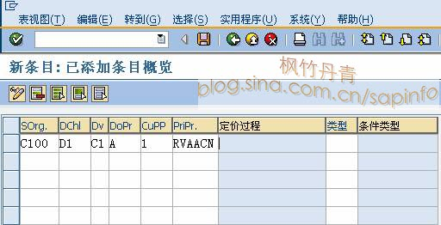](http://photo.blog.sina.com.cn/showpic.html#blogid=4e997c670100e9ab&url=http://s3.sinaimg.cn/orignal/4e997c67g832d4d530172)

图4新添条目

    图4是新添条目细节维护界面，按表1的示例数据依次填入各条目数据。确认无误后，按保存键（[分配定价过程](http://photo.blog.sina.com.cn/showpic.html#blogid=4e997c670100e9ab&url=http://s12.sinaimg.cn/orignal/4e997c67t6bbe4cef4c5b&690)）保存。

    根据Client配置的不同（使用TCODE：SCC4维护）,也许弹出图5的请求号输入对话框，新建或选定一个请求号，按确认键（[分配定价过程](http://photo.blog.sina.com.cn/showpic.html#blogid=4e997c670100e9ab&url=http://s5.sinaimg.cn/orignal/4e997c67t6bbe4cef3224&690)）继续。

    保存后如图6所示，按返回键（[分配定价过程](http://photo.blog.sina.com.cn/showpic.html#blogid=4e997c670100e9ab&url=http://s5.sinaimg.cn/orignal/4e997c67t6bbe4cdfd3e4&690)）返回到总览界面，如图7所示，可以看到新建条目已在其中。继续按返回键（[分配定价过程](http://photo.blog.sina.com.cn/showpic.html#blogid=4e997c670100e9ab&url=http://s5.sinaimg.cn/orignal/4e997c67t6bbe4cdfd3e4&690)）退出操作。

[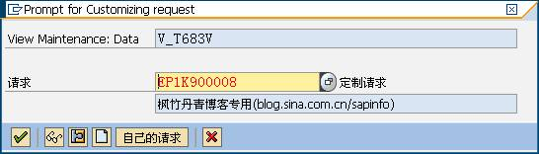](http://photo.blog.sina.com.cn/showpic.html#blogid=4e997c670100e9ab&url=http://s4.sinaimg.cn/orignal/4e997c67t6e1d9a8477e3&690)

图5 请求号输入对话框

[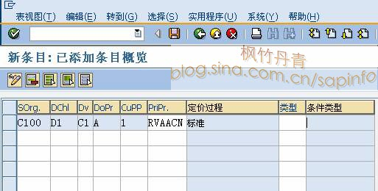](http://photo.blog.sina.com.cn/showpic.html#blogid=4e997c670100e9ab&url=http://s2.sinaimg.cn/orignal/4e997c67g832d4f61da21)  
图6 保存后界面

[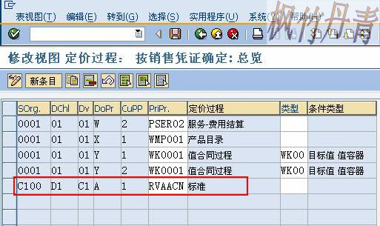](http://photo.blog.sina.com.cn/showpic.html#blogid=4e997c670100e9ab&url=http://s7.sinaimg.cn/orignal/4e997c67g832d4f712556)

图7定价过程总览（新条目已在其中）